Plano de Projeto

Título: Agenda Pessoal de Tarefas

Dados Gerais:

Projeto: Agenda Pessoal de Tarefas

Versão: 1.0

Responsáveis: Rodolfo Felipe Medeiros Alves
Jerffeson Gomes Dutra

1. Introdução

Documento tem por finalidade descrever o plano desenvolvimento a ser realizado durante o processo de construção do software.

2. Escopo do Projeto

Uma agenda pessoal de tarefas com o objetivo de gerenciar as atividades diárias do usuário. Para isso, será desenvolvido uma aplicação android.
Caso de uso – macro-funções

Casdastro de Atividades:

Cadastra uma nova atividade do usuário, no qual, deve ser escolhido nome, prazo de realização, data e horário, e grupo da atividade.

Gerenciar Atividades:

Lista todas as atividades cadastradas, com as informações: Nome, data e grupo.

3. Processo de Software do Projeto

Processo Padrão: RUP (Rational Unified Process )

Permite que o desenvolvimento se de através de ciclos de vida baseados no modelo iterativo e incremental, no qual, durante a elaboração do projeto novas funcionalidades podem ser inseridas a cada ciclo de vida. Além disso, o RUP permite uma definição clara do que deve ser feito em cada uma de suas fases e quem deve fazer.

Processo de Desenvolvimento

Modelagem de négocio:
Pré-atividades: Conpreender o dominio(AT_01);
Sub-Atividade: Estruturar o problema(AT_02);
Artefatos Insumo: Entrevistas, reuniões e conversas com o cliente;
Artefatos Produzidos: Diagramas de caso de uso;
Recursos Necessários:
Recursos Humanos: Analista de Sistemas;
Ferramentas de Software: Astah, GitHub;
Hardware: Computador;
Procedimentos:
1 - Reunião com o cliente;
2 – Elaboração do Casos de Uso;

Requisitos:
Pré-atividades: Analisar os casos de uso(AT_03), Definir os requisitos do sistema(AT_04);
Sub-Atividade: Elaborar cénarios dos casos de uso(AT_05);
Artefatos Insumo: Diagrama de Casos de Uso;
Artefatos Produzidos: Documento de requisitos do sistema;
Recursos Necessários:
Recursos Humanos: Analista de Sistemas;
Ferramentas de Software: Pacote Office, GitHub;
Hardware: Computador;
Procedimentos:
1 – Analisar os casos de Uso;
2 – Definir os requisitos;
3 – Preencher o documento;

Análise e Design:
Pré-atividades: Analisar os casos de uso(AT_03), Analisar documento de requisitos do sistema(AT_06);
Sub-Atividade: Criar esboço inicial(AT_7);
Artefatos Insumo: Diagrama de Casos de Uso, Documento de requisitos do sistema;
Artefatos Produzidos: Diagramas de Classe, de Componetes, de Atividades e de Estados;
Recursos Necessários:
Recursos Humanos: Analista de Sistemas;
Ferramentas de Software: Astah, GitHub;
Hardware: Computador;
Procedimentos:
1 – Analisar os casos de Uso;
2 – Documento de requisitos do sistema;
3 – Elaborar os diagramas;

Implementação:
Pré-atividades: Analisar toda a documentação existente(AT_08);
Sub-Atividade: Elabora abstrações das funcionalidades do sistema(AT_09), Codificar o sistema utilizando alguma linguagem de programação(AT_10);
Artefatos Insumo: Documentação existente;
Artefatos Produzidos: Protótipos e versões do sistema;
Recursos Necessários:
Recursos Humanos: Programdor, Gerente de projeto;
Ferramentas de Software: IDE, GitHub, SGBD;
Hardware: Computador e demais periféricos se necessários;
Procedimentos:
1 – Analisa toda a documentação;
2 – Contrução do código;

Teste:
Pré-atividades: Elaborar rotina de testes(AT_11);
Sub-Atividade: Aplicar o sistema aos testes alpha(AT_12);
Artefatos Insumo: Protótipos e versões do sistema;
Artefatos Produzidos: Relatórios de Qualidade;
Recursos Necessários:
Recursos Humanos: Programdor e/ou Engenheiro de Teste e Gerente de projeto;
Ferramentas de Software: Prótipos e versões do sistema, GitHub;
Hardware: Computador e demais periféricos se necessários;
Procedimentos:
1 – Instalação do protótipo;
2 – Executar rotina de testes;
3 – Avaliar resultados;
4 – Gerar relatório

Implantação:
Pré-atividades: Entrega do Software e Instalação(AT_13);
Sub-Atividade: Treinar os Usuários(AT_14), Teste Beta(AT_15);
Artefatos Insumo: Versões do sistema;
Artefatos Produzidos: Retorno do cliente;
Recursos Necessários:
Recursos Humanos: Usuário, Técnicos;
Ferramentas de Software: Versões do sistema;
Hardware: Computador e demais periféricos se necessários;
Procedimentos:
1 – Instalação o sistema;
2 – Treinar os usuários
3 – Recebe avaliação;

4. Equipe do Projeto

Jerffeson Gomes – Programador, Análista e Gerente
Rodolfo Medeiros - Programador, Análista e Gerente

5. Estimativas

5.1 – Estimativa de Tamanho

Tipo | Complexidade | Parcial | Total
Entrada Externa | Baixa x 2 | 6 | 6
Consulta Externa | Baixa x 3 | 9 | 9
Saída Externa | Baixa x 1 | 4 | 4
Arquivo Lógico Interno | Baixa x 1 | 7 | 7
Arquivo Lógico Externo | Baixa x 0 | 0 | 0
 |  | Total Geral | 26

- Fatores de Ajuste
- Reutilização de Código(5)
- Facilidade de Implatação(5)
- Facilidade de Mudanças(5)
- Facilidade Operacional(5)

FI = 20 pontos

PF = 26 x (0,65 + 0,01 x FI) = 22,2 pontos

5.2 – Estimativa de Esforço

Esforço = PF x Produtividade

Linguagem de programação = Java
Produtividade = Baixa

Esforço = 22,2 x 13,2 = 293,04 horas

5.3 – Alocação de Recursos

2 pessoas

5.4 – Estimativa de Duração(Prazo)

O projeto terá sua conclusão em 18 dias úteis. Logo abaixo, pode ser visualizado o gráfico de gantt e a rede de atividades para o projeto.
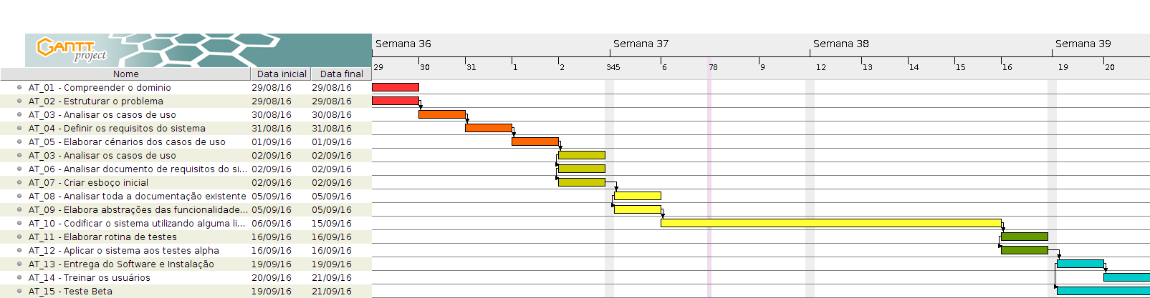

Gráfico de Gantt

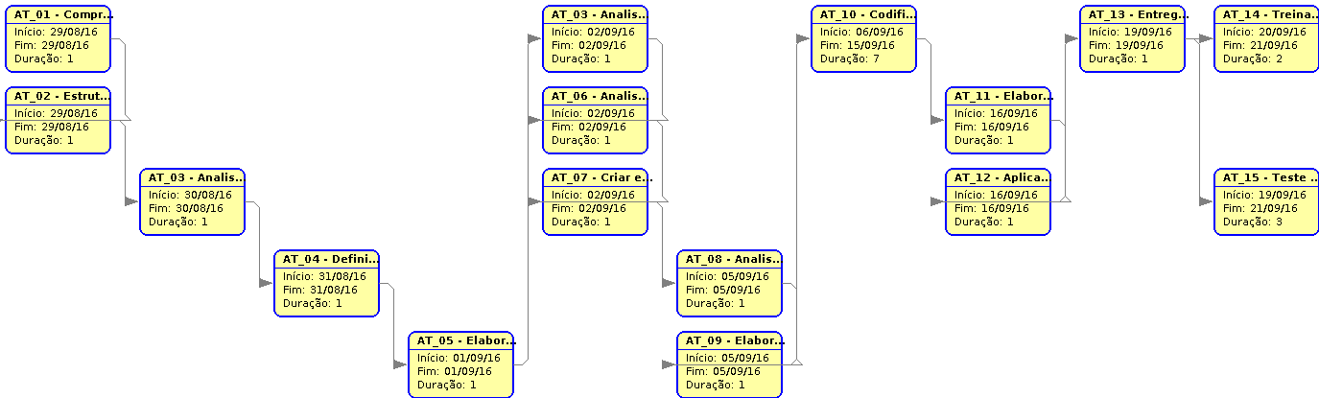

Rede de Atividades

5.5 – Estimativa de Custo

CUSTOS
TIPO | Valor
Aluguel do Escritório | 3.000,00
Energia | 1.000,00
Manutenção dos Computadores | 300,00
Água | 30,00
Deslocamento de Pessoal | 500,00
Alimentação | 600,00
TOTAL | 5.430,00

6. Plano de Riscos
Anexar o plano de riscos, desenvolvido segundo o modelo de plano de riscos.

